2023年度

攀枝花市外国语学校

单位决算
目录

公开时间：2024年9月18日

第一部分 单位概况 4
一、 主要职责 4
二、机构设置 4
第二部分 2023年度单位决算情况说明 5
一、收入支出决算总体情况说明 5
二、收入决算情况说明 5
三、支出决算情况说明 6
四、财政拨款收入支出决算总体情况说明 7
五、一般公共预算财政拨款支出决算情况说明 7
六、一般公共预算财政拨款基本支出决算情况说明 10
七、财政拨款“三公”经费支出决算情况说明 10
八、政府性基金预算支出决算情况说明 12
九、国有资本经营预算支出决算情况说明 12
十、其他重要事项的情况说明 13
第三部分 名词解释 15
第四部分 附件 22
第五部分 附表 23
一、收入支出决算总表 23
二、收入决算表 23
三、支出决算表 23
四、财政拨款收入支出决算总表 23
五、财政拨款支出决算明细表 23
六、一般公共预算财政拨款支出决算表 23
七、一般公共预算财政拨款支出决算明细表 23
八、一般公共预算财政拨款基本支出决算表 23
九、一般公共预算财政拨款项目支出决算表 23
十、政府性基金预算财政拨款收入支出决算表 23
十一、国有资本经营预算财政拨款收入支出决算表 23
十二、国有资本经营预算财政拨款支出决算表 23
十三、财政拨款“三公”经费支出决算表 23

第一部分 单位概况

主要职责
攀枝花市外国语学校是教育和体育局直属初中，四川省省级示范初中。在市教育和体育局的领导下,全面贯彻党的教育方针、政策，以“自我修正、自我完善、自我提升”为工作重心,立足教育改革与内涵发展,坚持素质教育的理想追求,积极破解发展难题,着力打造特色亮点,建立起了充满活力、独具特色的“文化治校、文化育人”格局,形成了新式教育课程体系，继续引领着我市初中教育的发展。

二、机构设置
攀枝花市外国语学校下属非独立核算单位0个，其中行政单位0个，参照公务员法管理的事业单位0个，其他事业单位0个。

第二部分 2023年度单位决算情况说明

一、收入支出决算总体情况说明
2023年度收、支总计均为5,840.23万元。与2022年度相比，收、支总计各增加779.44万元，增长15.51%。主要变学校为提高教学教育环境购置了教学专用设备。
（图1：收、支决算总计变动情况图）（柱状图）
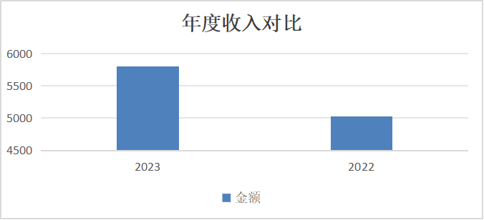

二、收入决算情况说明

2023年度本年收入合计5804.64万元，其中：一般公共预算财政拨款收入5038.92万元，占86.81%；政府性基金预算财政拨款收入2万元，占0.03%；事业收入132.11万元，占2.28%；其他收入631.62万元，占10.88%。
（图2：收入决算结构图）（饼状图）

三、支出决算情况说明

2023年度本年支出合计5805.66万元，其中：基本支出4791.34万元，占82.53%；项目支出1014.32万元，占17.47%；上缴上级支出0万元，占0%；经营支出0万元，占0%；对附属单位补助支出0万元，占0%。

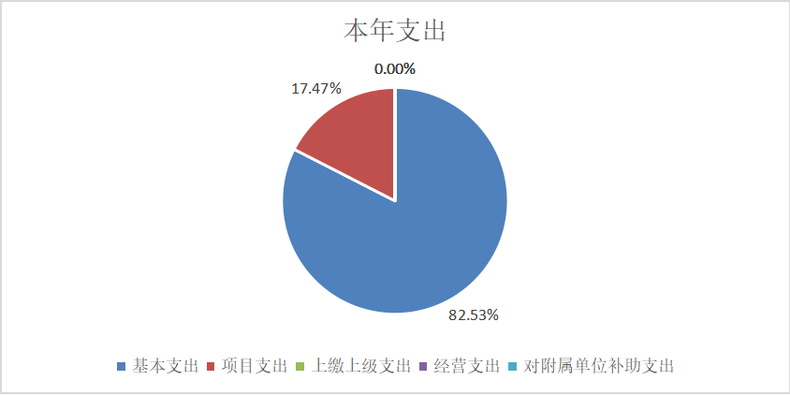
（图3：支出决算结构图）（饼状图）

四、财政拨款收入支出决算总体情况说明
2023年度财政拨款收、支总计均为5038.92万元。与2022年度相比，财政拨款收、支总计各增加241.09万元，增长5.02%。主要变动原因是学校为提高教学教育环境购置了教学专用设备。

（图4：财政拨款收、支决算总计变动情况）（柱状图）

五、一般公共预算财政拨款支出决算情况说明

（一）一般公共预算财政拨款支出决算总体情况
2023年度一般公共预算财政拨款支出5038.92万元，占本年支出合计的100%。与2022年度相比，一般公共预算财政拨款支出增加247.09万元，增长5.16%。主要变动原因是新进人员工资保险等支出以及为了提高教育教学环境购置了教学设备。

（图5：一般公共预算财政拨款支出决算变动情况）（柱状图）

（二）一般公共预算财政拨款支出决算结构情况
2023年度一般公共预算财政拨款支出5,805.66万元，主要用于以下方面:一般公共服务支出0万元，占0%；教育支出4,764.66万元，占82.07%；科学技术支出0万元，占0%；文化旅游体育与传媒支出0万元，占0%；社会保障和就业支出717.55万元，占12.36%；卫生健康支出0万元，占0%；住房保障支出321.45万元，占5.54%；其他支出2万元，占0.03%。

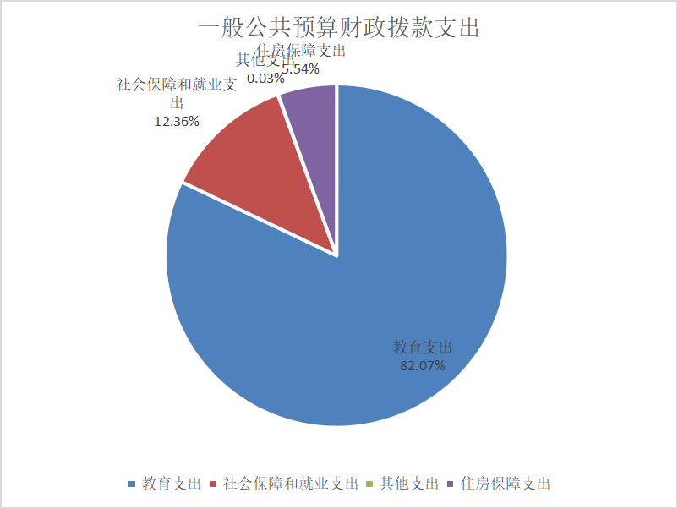
（图6：一般公共预算财政拨款支出决算结构）（饼状图）

（三）一般公共预算财政拨款支出决算具体情况

2023年度一般公共预算支出决算数为5,805.66，完成预算100%。其中：
1.一般公共服务（类）人力资源事务（款）其他人力资源事务（项）: 支出决算为0万元，完成预算0%。
2.教育（类）普通教育（款）初中教育（项）: 支出决算为4,764.66万元，完成预算100%，决算数等于预算数。
3.社会保障和就业（类）行政事业单位养老支出（款）机关事业单位基本养老保险支出（项）: 支出决算为717.55万元，完成预算100%，决算数等于预算数。
4.住房保障支出（类）住房改革支出（款）住房公积金（项）：支出决算为321.45万元，完成预算100%，决算数等于预算数。
5.其他支出：支出决算为2万元，完成预算100%，决算数等于预算数。

六、一般公共预算财政拨款基本支出决算情况说明
2023年度一般公共预算财政拨款基本支出4659.23万元，其中：
人员经费4620.61万元，主要包括：基本工资、津贴补贴、奖金、绩效工资、机关事业单位基本养老保险缴费、职工基本医疗保险缴费、公务员医疗补助缴费、其他社会保障缴费、其他工资福利支出、抚恤金、生活补助、医疗费补助、住房公积金等。
公用经费38.62万元，主要包括： 工会经费、 福利费、其他商品和服务支出。

七、财政拨款“三公”经费支出决算情况说明

（一）“三公”经费财政拨款支出决算总体情况说明
2023年度“三公”经费财政拨款支出决算为0万元，完成预算0%，较上年度减少2.45万元，减少100%。决算数与预算数持平。

（二）“三公”经费财政拨款支出决算具体情况说明
2023年度“三公”经费财政拨款支出决算中，因公出国（境）费支出决算0万元，占0%；公务用车购置及运行维护费支出决算0万元，占0%；公务接待费支出决算0万元，占0%。具体情况如下：

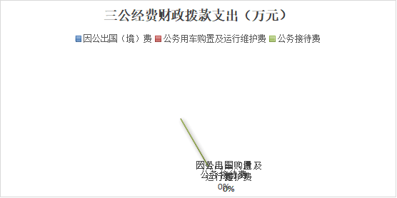（图7：“三公”经费财政拨款支出结构）（饼状图）
1.因公出国（境）经费支出0万元，完成预算0%。全年安排因公出国（境）团组0次，出国（境）0人。因公出国（境）支出决算比2022年度增加0万元，增长0%。主要原因是未安排人员出国出境。
2.公务用车购置及运行维护费支出0万元,完成预算0%。公务用车购置及运行维护费支出决算比2022年度减少2.45万元，减少100%。主要原因是学校加强了公务车的使用管理，减少了公务车用油量。
其中：公务用车购置支出0万元。全年按规定更新购置公务用车0辆，其中：轿车0辆、金额0元，越野车0辆、金额0万元，载客汽车0辆、金额0万元。截至2023年12月31日，单位共有公务用车1辆，其中：轿车1辆、越野车0辆、载客汽车0辆。
公务用车运行维护费支出0万元。主要用于公务用车燃料费、维修费、过路过桥费、保险费等支出。
3.公务接待费支出0万元，完成预算0%。公务接待费支出决算比2022年度增加0万元，增长0%。其中：
国内公务接待支出0万元，主要用于住宿费、用餐费等。国内公务接待0批次，0人次，共计支出0万元。
外事接待支出0万元。外事接待0批次，0人次（不包括陪同人员），共计支出0万元。

八、政府性基金预算支出决算情况说明
2023年度政府性基金预算财政拨款支出2万元。

九、国有资本经营预算支出决算情况说明
2023年度国有资本经营预算财政拨款支出0万元。

十、其他重要事项的情况说明

（一）机关运行经费支出情况
攀枝花市外国语学校为事业单位，按规定未使用机关运行的相关科目。

（二）政府采购支出情况
2023年度，攀枝花市外国语学校政府采购支出总额0万元，其中：政府采购货物支出0万元、政府采购工程支出0万元、政府采购服务支出0万元。授予中小企业合同金额0万元，占政府采购支出总额的0%，其中：授予小微企业合同金额0万元，占政府采购支出总额的0%。

（三）国有资产占有使用情况
截至2023年12月31日，攀枝花市外国语学校共有车辆2辆，其中：主要领导干部用车0辆、机要通信用车0辆、应急保障用车0辆、其他用车1辆。单价50万元以上通用设备0台（套），单价100万元以上专用设备（不含车辆）0台（套）。

（四）预算绩效管理情况
根据预算绩效管理要求，本单位在2023年度预算编制阶段，组织对市外国语学校危房专项排查鉴定费、市外国语学校法治建设经费（法律服务费）、市外国语学校体育发展艺术活动经费、市外国语学校纳入高层次人才管理骨干教师津贴、中央集中彩票公益金2、市外校一次性退休补贴相关支出、市外国语市直属学校聘请保安人员经费、市外国语纳入高层次人才管理骨干教师津贴、市外国语全市培训工作经费、市外校校园绿化美化补助经费、市外校三免一补经费、市外校青少年校园足球及学校体育发展资金、市外校教学保障经费、市外校公共卫生特别服务岗、城乡义务教育补助经费、丧葬抚恤费、市外国语学校丧葬抚恤费等17个项目开展了预算事前绩效评估，对17个项目编制了绩效目标，预算执行过程中，选取17个项目开展绩效监控，组织对17个项目开展绩效自评，绩效自评表详见第四部分附件。

第三部分 名词解释

1.财政拨款收入：指单位从同级财政部门取得的财政预算资金。
2.事业收入：指事业单位开展专业业务活动及辅助活动取得的收入。
3.年初结转和结余：指以前年度尚未完成、结转到本年按有关规定继续使用的资金。
4.结余分配：指事业单位按照会计制度规定缴纳的所得税、提取的专用结余以及转入非财政拨款结余的金额等。
5.一般公共服务（类）发展与改革事务（款）战略规划与实施（项）：指反应拟定并组织实施国民经济和社会发展战略、中长期规划和年度计划，实施宏观管理与调控等方面的支出。一般公共服务（类）组织事务（款）其他组织事务支出（项）：指其他用于中国共产党组织部门的事业支出。
教育（类）教育管理事务（款）行政运行（项）：指反映行政单位（包括实行公务员管理的事业单位）教育方面的基本支出。教育（类）教育管理事务（款）一般行政管理事务（项）：指反映行政单位（包括实行公务员管理的事业单位）未单独设置项级科目的其他项目支出。教育（类）教育管理事务（款）其他教育管理事务支出（项）：指其他用于教育管理事务方面的支出。教育（类）普通教育（款）学前教育（项）：指各部门举办的学前教育支出。教育（类）普通教育（款）初中教育（项）指: 教育类普通教育款初中教育支出项。教育（类）普通教育（款）高中教育（项）：反映各部门举办的高级中学教育支出。政府各部门对社会中介组织等举办的高级中学的资助，如捐赠、补贴等，也在本科目中反映。教育（类）普通教育（款）其他普通教育支出（项）：其他用于普通教育方面的支出。教育支出（类）职业教育（款）中专教育（项）：反映各部门中等专业学校的支出。教育支出（类）职业教育（款）其他职业教育支出（项）：指其他用于职业教育方面的支出。教育支出（类）广播电视教育（款）广播电视学校（项）：反映各部门举办广播电视学校的支出。教育（类）特殊教育（款）特殊学校教育（项）：反映举办盲童学校、聋哑学校、智力落后儿童学校、其他生理缺陷儿童学校的支出。教育（类）特殊教育（款）其他特殊教育支出（项）：反映除举办盲童学校、聋哑学校、智力落后儿童学校、其他生理缺陷儿童学校及工读学校外其他用于特殊教育方面的支出。教育（类）教育附加安排的支出（款）其他教育附加安排的支出（项）:反映除农村中小学校舍建设、农村中小学教学设施、城市中小学校舍建设、城市中小学教学设施、中等职业学校教学设施以外的教育费附加支出。教育（类）其他教育支出（款）其他教育支出（项）：其他用于教育方面的支出。
6.文化体育与传媒（类）体育（款）行政运行（项）：指反映行政单位（包括实行公务员管理的事业单位）体育方面的基本支出。文化体育与传媒（类）体育（款）一般行政管理事务（项）：指反映行政单位（包括实行公务员管理的事业单位）未单独设置项级科目的其他项目支出。文化体育与传媒（类）体育（款）体育竞赛（项）：反映综合性运动会及单项体育比赛支出。文化体育与传媒（类）体育（款）体育训练（项）：反映各级体育运动队训练补助及器材购置等方面的支出。文化体育与传媒（类）体育（款）体育场馆（项）：指反映体育场馆建设及维护等方面的支出。文化体育与传媒（类）体育（款）群众体育（项）：反映业余体校和全民健身等群众体育活动方面的支出。文化体育与传媒（类）体育（款）其他体育支出（项）：指反映除上述项目以外的其他体育方面的支出。文化体育与传媒（类）其他文化体育与传媒支出（款）其他文化体育与传媒支出（项）：指反映除上述项目以外的其他文化体育与传媒方面的支出。
7.社会保障和就业（类）人力资源和社会保障管理事务（款）其他人力资源和社会保障管理事务支出（项）:其他用于人力资源和社会保障管理事务方面的支出。社会保障和就业（类）行政事业单位离退休（款）未归口管理的行政事业单位离退休（项）:反映未实行归口管理的行政单位（包括实行公务员管理的事业单位）开支的离退休支出。社会保障和就业（类）行政事业单位离退休（款）机关事业单位基本养老保险缴费支出（项）：反映机关事业单位实施养老保险制度由单位缴纳的基本养老保险费支出。社会保障和就业（类）抚恤（款）死亡抚恤（项）：反映按规定用于烈士和牺牲、病故人员家属的一次性和定期抚恤金以及丧葬补助费。社会保障和就业（类）社会福利（款）儿童福利（项）：反映对儿童提供福利服务方面的支出。社会保障和就业（类）残疾人事业（款）残疾人就业和扶贫（项）：反映残疾人联合会用于残疾人就业和扶贫等方面的工作。
8.医疗卫生与计划生育支出（类）公共卫生（款）重大公共卫生专项（项）：反映重大疾病预防控制等重大公共卫生服务项目支出。医疗卫生与计划生育支出（类）医疗保障（款）其他医疗保障支出（项）：其他用于医疗保障方面的支出。
9.城乡社区支出（类）国有土地使用权出让收入及对应专项债务收入安排的支出（款）城市建设支出（项）：反映土地出让收入用于完善国有土地使用功能的配套设施建设和城市基础设施建设支出。
10.住房保障（类）保障性安居工程支出（款）公共租赁住房（项）：反映用于新建、改建、购买、租赁公共租赁住房支出。住房保障（类）住房改革支出（款）住房公积金（项）：指反映行政事业单位按人力资源和社会保障部、财政部规定的基本工资和津贴补贴以及规定比列为职工缴纳的住房公积金
11.其他支出（类）彩票公益金及对应专项债务收入安排的支出（款）用于体育事业的彩票公益金支出（项）：反映用于体育事业的彩票公益金支出。
12.年末结转和结余指单位按有关规定结转到下年或以后年度继续使用的资金。
13.基本支出：指为保障机构正常运转、完成日常工作任务而发生的人员支出和公用支出。
14.项目支出：指在基本支出之外为完成特定行政任务和事业发展目标所发生的支出。
15.“三公”经费：指部门用财政拨款安排的因公出国（境）费、公务用车购置及运行费和公务接待费。其中，因公出国（境）费反映单位公务出国（境）的国际旅费、国外城市间交通费、住宿费、伙食费、培训费、公杂费等支出；公务用车购置及运行费反映单位公务用车车辆购置支出（含车辆购置税）及租用费、燃料费、维修费、过路过桥费、保险费等支出；公务接待费反映单位按规定开支的各类公务接待（含外宾接待）支出。
16.机关运行经费：为保障行政单位（含参照公务员法管理的事业单位）运行用于购买货物和服务的各项资金，包括办公及印刷费、邮电费、差旅费、会议费、福利费、日常维修费、专用材料及一般设备购置费、办公用房水电费、办公用房取暖费、办公用房物业管理费、公务用车运行维护费以及其他费用。

17.一般公共预算拨款收入：指市级财政当年拨付的资金。
18.教育支出（类）普通教育（款）学前教育支出(项）：反映各部分举办的学前教育支出。政府各部门对社会组织等举办的幼儿园资助，如捐赠、补贴等，也在本科目中反映。
19.社会保障和就业支出（类）行政事业单位养老支出（款）机关事业单位基本养老保险缴费支出（项）：反映机关事业单位实施养老保险制度由单位实际缴纳的基本养老保险费支出。
20.住房保障支出（类）住房改革支出（款）住房公积金（项）：反映行政事业单位按人力资源和社会保障部、财政部规定的基本工资和津贴补贴以及规定比例未职工缴纳的住房公积金。
21.基本支出：指为保障机构正常运转、完成日常工作任务而发生的人员支出和公用支出。
22.项目支出：指在基本支出之外为完成特定行政任务和事业发展目标所发生的支出。
23.经营支出：指事业单位在专业业务活动及其辅助活动之外开展非独立核算经营活动发生的支出。
24.“三公”经费：指部门用财政拨款安排的因公出国（境）费、公务用车购置及运行费和公务接待费。其中，因公出国（境）费反映单位公务出国（境）的国际旅费、国外城市间交通费、住宿费、伙食费、培训费、公杂费等支出；公务用车购置及运行费反映单位公务用车车辆购置支出（含车辆购置税）及租用费、燃料费、维修费、过路过桥费、保险费等支出；公务接待费反映单位按规定开支的各类公务接待（含外宾接待）支出。
25.机关运行经费：为保障行政单位（含参照公务员法管理的事业单位）运行用于购买货物和服务的各项资金，包括办公及印刷费、邮电费、差旅费、会议费、福利费、日常维修费、专用材料及一般设备购置费、办公用房水电费、办公用房取暖费、办公用房物业管理费、公务用车运行维护费以及其他费用。

第四部分 附件

部门预算项目支出绩效自评表（2023年度）

部门预算项目支出绩效自评表（2023年度）见附件3.《攀枝花市外国语学校部门预算项目支出绩效自评表》

第五部分 附表

一、收入支出决算总表

二、收入决算表

三、支出决算表

四、财政拨款收入支出决算总表

五、财政拨款支出决算明细表

六、一般公共预算财政拨款支出决算表

七、一般公共预算财政拨款支出决算明细表

八、一般公共预算财政拨款基本支出决算表

九、一般公共预算财政拨款项目支出决算表

十、政府性基金预算财政拨款收入支出决算表

十一、国有资本经营预算财政拨款收入支出决算表

十二、国有资本经营预算财政拨款支出决算表

十三、财政拨款“三公”经费支出决算表

